aptechlogowwbkaptechlogo

**QUẢN LÝ THƯ VIỆN**

**Lớp C1808H**

**Nhóm 3**

1. Nguyễn Văn Thắng
2. Hoàng Văn Hiệp
3. Vũ Quang Huy

**Giảng viên hướng dẫn:**

Lại Đức Chung

**Bách Khoa Aptech Tháng 01-2020**

# MỤC LỤC

MỤC LỤC 2

I. TỔNG QUAN HỆ THỐNG 3

1.1 Phát biểu bài toán: 3

1.2 Yêu cầu phần cứng và phần mềm 3

II. PHÂN TÍCH ĐẶC TẢ YÊU CẦU HỆ THỐNG 3

2.1 Sơ đồ luồng dữ liệu mức ngữ cảnh 3

2.2 Sơ đồ chức năng của hệ thống 3

2.3 Mô tả chức năng hệ thống 3

III. THIẾT KẾ DỮ LIỆU 4

3.1 Thiết kế bảng dữ liệu 4

3.2 Sơ đồ quan hệ giữa các bảng 4

IV. THIẾT KẾ GIAO DIỆN 5

4.1 Giao màn hình chính ứng dụng (FontEnd – nếu có) 5

4.2 Giao diện chính trang quản trị (BackEnd – nếu có) 5

V. Bảng phân công công việc 5

# TỔNG QUAN HỆ THỐNG

## Phát biểu bài toán:

* Tìm hiểu đề tài
  + -Đối với đề tài này nhằm mục đích nâng cao chất lượng quản lí thư viện một cách nhanh chóng và tiện lợi đáp ứng việc quản lí sách cùng với việc quản lí mượn trả sách đạt hiệu quả nhanh nhất. Tin học hóa hệ thống thông tin của thư viện nhằm tạo nên một hệ thống thông tin tự động hóa, trong đó máy tính và cán bộ thư viện hoạt động như là các đối tác, các công việc thủ công mà cán bộ thư viện phải làm được giao cho máy tính. Để được điều này, các quy trình của cán bộ thư viện, máy tính đóng vai trò như là một kho dữ liệu và công cụ truy xuất.
  + -Do đó máy tính hoạt động như một người quản lý kho sách đồng thời có thể cung cấp các khả năng xử lý để tạo ra thông tin. Máy tính có thể phục vụ như là một công cụ giao tiếp để thu nhận dữ liệu và thông tin từ những máy tính khác, máy tính có thể trình bày thông tin một cách đa dạng.
  + -Nói một cách khác, tin học hóa thư viện lá sử dụng máy tính và công nghệ mạng máy tính trong tất cả các hoạt động thư viện nhằm nâng cao chất lượng phục vụ và mở rộng khả năng cung cấp dịch vụo người sử dụng, đồng thời chia sẽ tài nguyên thông tin và phục vụ thông tin điện tử.
  + -Hỗ trợ tối đa tài liệu nhằm mục đích nâng cao khả năng tự học và trau dồi kiến thức xã hộ cho học sinh trong trường.
  + -Tạo ra một thư viện sách, báo, tài liệu, văn hóa phẩm ….phục vụ cho việc học và giải trí cho học sinh trong trường. đặc biệt là phục vụ cho ông thi tốt nghiệp THPT và ôn thi vào các trường chuyên nghiệp
  + -Từ những mục đích và yêu cầu trên,  việc xây dựng một hệ thống thông tin thư viện hiện đại là rất cấn thiết.
  + -Xây dựng chương trình phải có giao diện đẹp, dễ sử dụng, đầy đủ các chức năng, hoạt dộng ổn định và chính xác. Để đpá ứng yêu cầu trong công tác quản lý chương trình cần phải thực hiện các công việc sau:
  + +Quản lý hệ thống dữ liệu bao gồm việc cập nhật và quản lý sách, độc giả một cách chính xác và nhanh chóng
  + +Quản lý tình hình hoạt động của thư viện. việc mượn sách và trả đúng thời hạn.
  + +Các chức năng tìm kiếm và thống kê thông tin được sử dụng một cách dễ dàng và nhaanh chóng, co phép người quản lý và sử dụng một cách dễ dàng và nhanh chóng, cho phép người quản lý và người sử dụng nắm được thông tin một cách thuận tiện và chính xác.
  + +Đối với việc phục vụ tra cứu, hệ thống cần đưa ra mục lục phân loại, môn laoij các sách có trong thư viện, sao cho độc giả dễ dàng tìm được các tư liệu cần thiết, đồng thời quản lý được những độc giả dễ dàng tìm được các tư liệu cần thiết, đồng thời quản lý được những độc giả có nhu cầu mượn tư liệu.
* Đối tượng khách hàng
  + Đối tượng khách hàng trong 1 ứng dụng quản lý thư viện đó là tất cả mọi đối tượng cá nhân hay tổ chức, cụ thể như người già ,học sinh ,sinh viên,người di làm …vv….

## Yêu cầu phần cứng và phần mềm

|  |  |
| --- | --- |
| Phần cứng | Cpu core i3  Ram 8GB  Disk 128GB |
| Phần mềm | OS : Window 8  JDK 1.8.0_202  Jre1.8.0_202  Sql server 2014 |

### 

# PHÂN TÍCH ĐẶC TẢ YÊU CẦU HỆ THỐNG

## Sơ đồ luồng dữ liệu mức ngữ cảnh

* Ở mục này giảng viên hướng dẫn sinh viên vẽ sơ đồ luồng mức ngữ cảnh, thể hiện đầy đủ các tác nhân tham gia vào hệ thống, có thể vẽ tách rời FontEnd và BackEnd.

## Sơ đồ chức năng của hệ thống

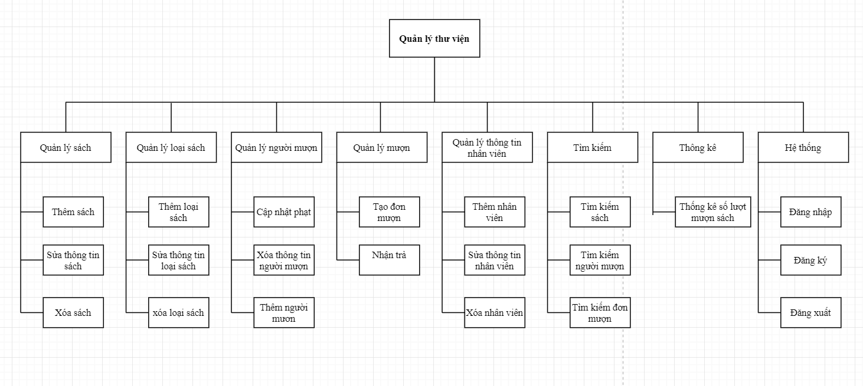

## Mô tả chức năng hệ thống

2.3.1 Đối tượng

* Nhân viên
* Admin(Quản trị hệ thống)

2.3.2 chức năng

A, Chức năng dành cho admin

* Đăng nhập

|  |  |
| --- | --- |
| Mô tả | Quản trị viên đăng nhập vào hệ thống bằng username và password vào form đăng nhập |
| Đầu vào | Nhập tài khoản và mật khẩu của quản trị viên |
| Xử lý | Kiểm tra thông tin nhập vào có hợp lệ hay không |
| Xuất | * Chuyển đến trang quản trị nếu đăng nhập thành công * Quay lại trang đăng nhập nếu đăng nhập sai |

* Đăng xuất

|  |  |
| --- | --- |
| Mô tả | Thoát khỏi tài khoản quản trị viên. |
| Đầu vào | Click vào nút đăng xuất từ giao diện quản trị. |
| Xử lý | Hủy session quản trị viên đã đăng nhập. |
| Xuất | Quay lại trang chủ. |

* Đổi mật khẩu

|  |  |
| --- | --- |
| Mô tả | Admin có thể thay đổi mật khẩu |
| Đầu vào | Click vào nút đổi mật khẩu từ giao diện quản trị.   * Nhập vào mật khẩu cũ * Nhập vào mật khẩu mới * Xác nhận mật khẩu mới |
| Xử lý | * Kiểm tra tính chính xác của mật khẩu |
| Xuất | * Hiển thị thông báo thay đổi mật khẩu thành công * Nếu sai thì yêu cầu nhập lại |

* Quản lý người mượn

|  |  |
| --- | --- |
| Mô tả | Quản trị viên có thể xem hoặc cập nhật trạng thái người mượn |
| Đầu vào | Chọn và sử dụng chức năng được thiết kế sẵn để xem hoặc cập nhật trạng thái người mượn |
| Xử lý | * Xem: * Hiển thị tất cả người mượn * Cập nhật trạng thái * ..... |
| Xuất | * Thông báo thành công hoặc lỗi |

* Quản lý sản phẩm

|  |  |
| --- | --- |
| Mô tả | Quản trị viên có quyền thêm, sửa hoặc xóa sản phẩm. |
| Đầu vào | Chọn và sử dụng chức năng được thiết kế sẵn để quản lý sản phẩm. |
| Xử lý | * Thêm: * Kiểm tra tính hợp lệ của dữ liệu đưa vào * Thêm mới sản phẩm trong CSDL * Sửa: * Cho phép sửa thông tin sản phẩm và cập nhật lại thông tin trong CSDL. * Xóa: * Xóa sản phẩm và cập nhật lại trong CSDL |
| Xuất | * Thông báo thành công hoặc lỗi |

* Quản lý danh mục

|  |  |
| --- | --- |
| Mô tả | Quản trị viên có quyền thêm, sửa hoặc xóa sản phẩm. |
| Đầu vào | Chọn và sử dụng chức năng được thiết kế sẵn để quản lý danh mục. |
| Xử lý | * Thêm: * Kiểm tra trong CSDL nếu tên danh mục đã tồn tại thì không được phép thêm mới và báo lỗi. Nếu chưa tồn tại thì thêm mới danh mục. * Sửa: * Cho phép sửa tên nhóm sách và kiểm tra tính hợp lệ của danh mục sau khi sửa * Cập nhật lại vào CSDL. * Xóa: * Xóa danh mục và cập nhật lại trong CSDL |
| Xuất | * Thông báo thành công hoặc lỗi |

# THIẾT KẾ DỮ LIỆU



## Thiết kế bảng dữ liệu

Ở mục này giảng viên hướng dẫn học viên thiết kế chi tiết từng bảng dữ liệu với cấu trúc như bên dưới.

* Tên bảng (Mô tả)

|  |  |  |  |  |
| --- | --- | --- | --- | --- |
| **Tên cột**  **Field** | **Kiểu dữ liệu**  **DataType** | **Độ dài (Length)** | **Rằng buộc**  **Constraint** | **Mô tả**  **Content** |
|  |  |  |  |  |
|  |  |  |  |  |
|  |  |  |  |  |
|  |  |  |  |  |
|  |  |  |  |  |
|  |  |  |  |  |

…….

## Sơ đồ quan hệ giữa các bảng

Ở phần này giảng viên hướng dẫn học viên tạo sơ đồ quan hệ trong hệ quản trị cơ sở dữ liệu và chụp vào tài liệu

# THIẾT KẾ GIAO DIỆN



## Giao màn hình chính ứng dụng (FontEnd – nếu có)

Giảng viên hướng dẫn học viên vẽ màn hình giao diện trang chủ

## Giao diện chính trang quản trị (BackEnd – nếu có)

Giảng viên hướng dẫn học viên vẽ màn hình giao diện trang quản trị

# Bảng phân công công việc

|  |  |  |
| --- | --- | --- |
| **Tên thành viên** | **Tên công việc** | **% hoàn thành** |
| Tên thành viên 1 | * Công việc 1 * Công việc 2 * Công việc 3 |  |
| Tên thành viên 2 | * Công việc 1 * Công việc 2 * Công việc 3 |  |
| Tên thành viên 3 | * Công việc 1 * Công việc 2 * Công việc 3 |  |